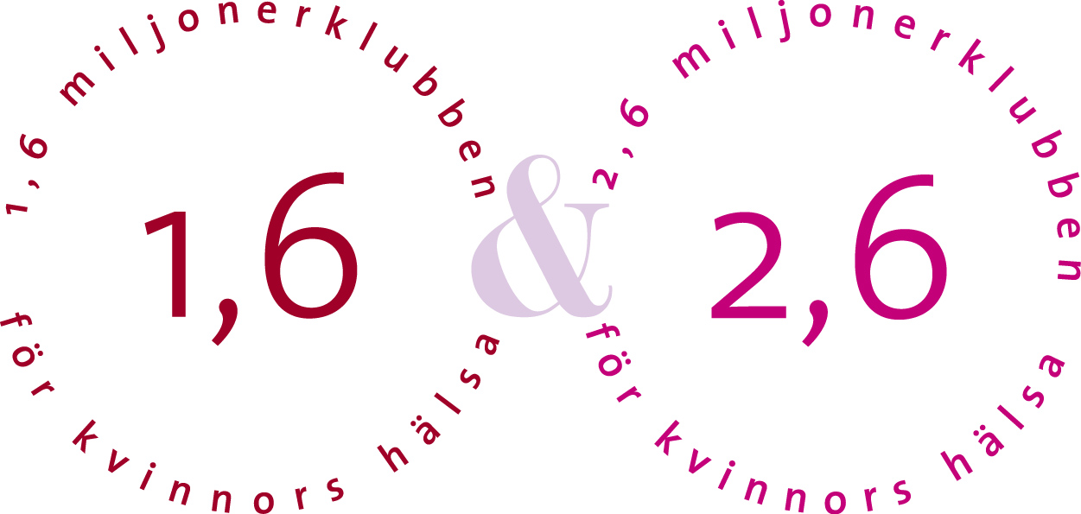

Varmt välkommen
till
Inspirationsseminarium
Historiska museet Barocksalen
Stockholm
torsdagen den 14 maj 2009.

Från kl. 17.30 serveras en lättare måltid inkl. dryck. Kl. 18.30 börjar seminariet och det slutar ca 21.45
Program

18.30 Alexandra Charles, berättar om klubbens verksamhet och presenterar kvällens program

18.40 Hur STÄLLer vi OM vår livsstil så den blir hållbar?
Martin Saar, klimatcoach, SVT, Stockholm

19.20 Kan bär ge oss ett friskare och längre liv? Antioxidanters inverkan på din hälsa. Med.dr. näringsforskare och tandläkare Magnus Nylander( i samarbete med Medox)

20.00 P A U S

20.30 Patienternas rättigheter – finns de?
Dr Stephan Tolstoy VD 2ndView AB ( i samarbete med Roche)

21.10 Operaartist med näsa för silver Katarina Fallholm Mezzosopran med såväl internationell karriär som ”kunglig hovleverantör” på hemmaplan och silverkonstnär.

Du, som är medlem och har spännande idéer och förslag till klubbens verksamhet, kom och prata med oss mellan 16.30-17.30. Pris inkl. måltid: 280:- för medlem, 330:- för övriga. Anmälan, som är bindande, endast via www.1.6miljonerklubben.com/aktiviteter eller telefon 08/205159.
Betalning ska vara oss tillhanda senast tre dagar innan aktiviteten. Ange medlemsnummer, namn och aktivitet samt spara kvittot(inbetalningskort eller bekräftelse kommer inte att skickas ut). ”Spontanister” ring 08/205159.

Klubbens samtliga samarbetspartners: sanofi-aventis AB, Pfizer, Lantmännen Kronfågel, Lantmännen Cerealia, Novartis Sverige AB, GlaxoSmithKline, Novo Nordisk Scandinavia, Roche AB, Roche Diagnostics, KappAhl AB, Svensk Köttinformation, Hela Pharma Sverige AB, Best Western Hotels Sverige AB, Länsförsäkringar Uppsala, Medox, Nycomed, Procter & Gamble, Cederroth International AB, Valora Trade Sweden AB.

